Отчёт по разделу №3 дополнительного курса
Архитектура компьютеров и операционные системы
Степан Андреевич Гусев
Содержание
1. Цель работы 1
2. Задание 1
3. Выполнение третьего раздела 1
4. Выводы 24

1. Цель работы
Приобретение практических навыков работы с Linux, пройти 3-ий раздел курса “Введение в Linux” на Stepik.

2. Задание
- Пройти третий раздел курса “Введение в Linux”

3. Выполнение третьего раздела
Формулировка задания №1 (рис. 1).
Рисунок 1: Задание №1
Решение задания №1 (рис. 2).
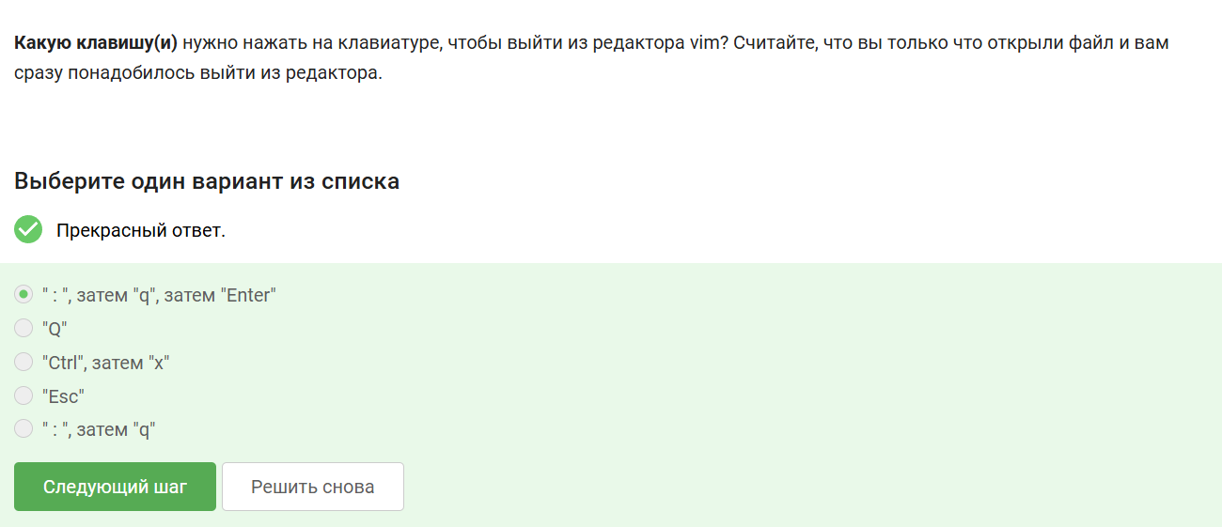
Рисунок 2: Решение №1
Формулировка задания №2 (рис. 3).
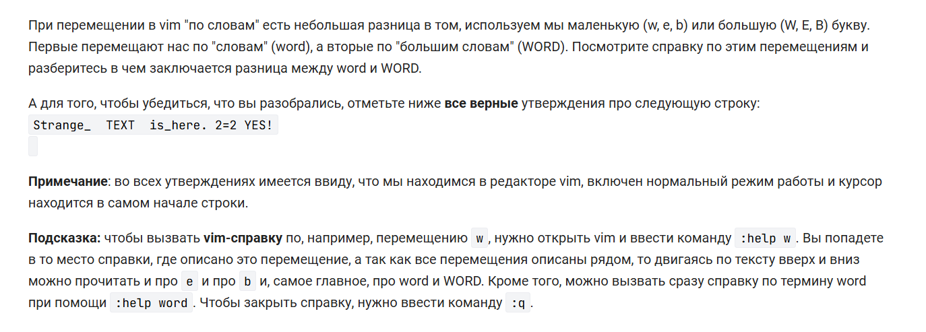
Рисунок 3: Задание №2
Решение задания №2: всего слов 9; чтобы попасть в конец, нужно меньше нажатий на “W”, чем на “w” (рис. 4).
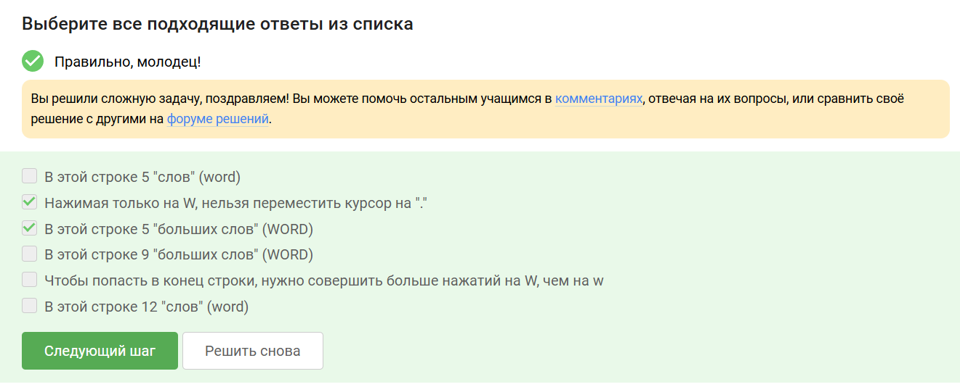
Рисунок 4: Решение №2
Формулировка задания №3 (рис. 5).
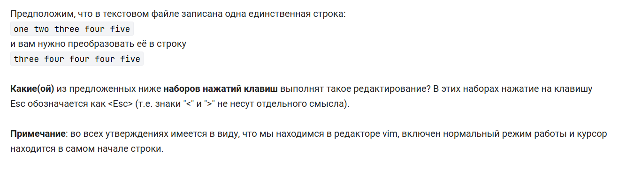
Рисунок 5: Задание №3
Решение задания №3 (рис. 6).
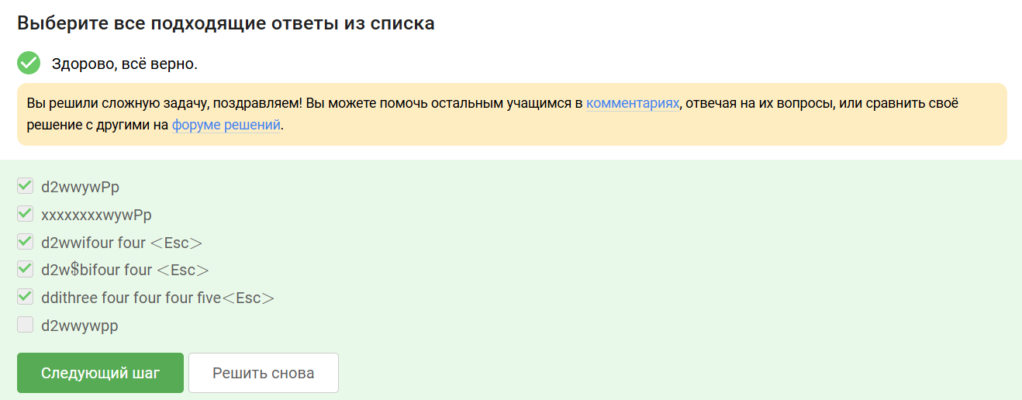
Рисунок 6: Решение №3
Формулировка задания №4 (рис. 7).
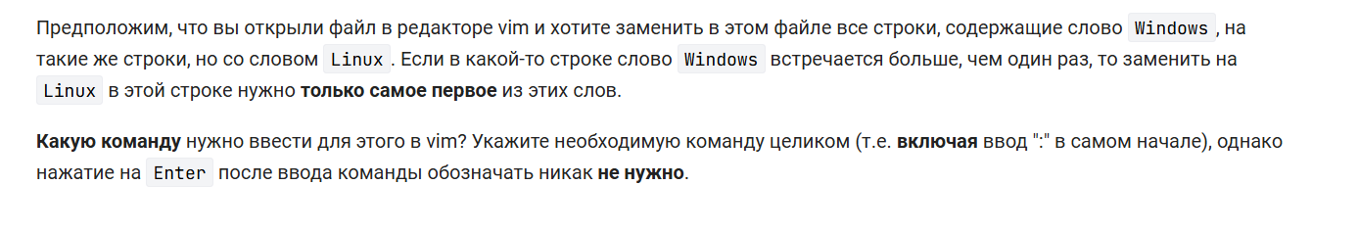
Рисунок 7: Задание №4
Решение задания №4 (рис. 8).
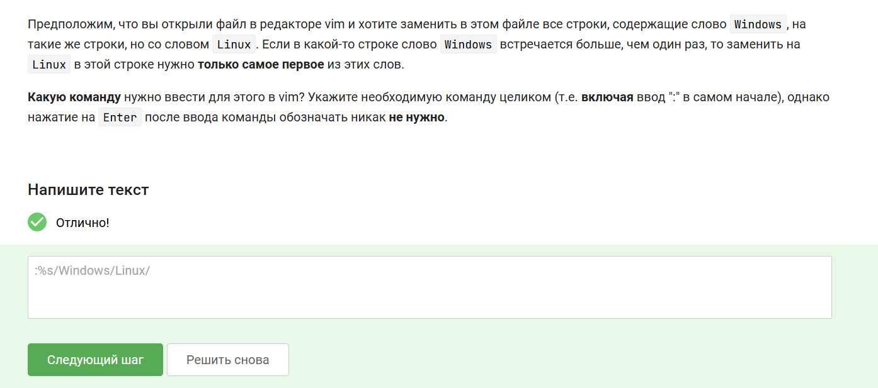
Рисунок 8: Решение №4
Формулировка задания №5 (рис. 9).
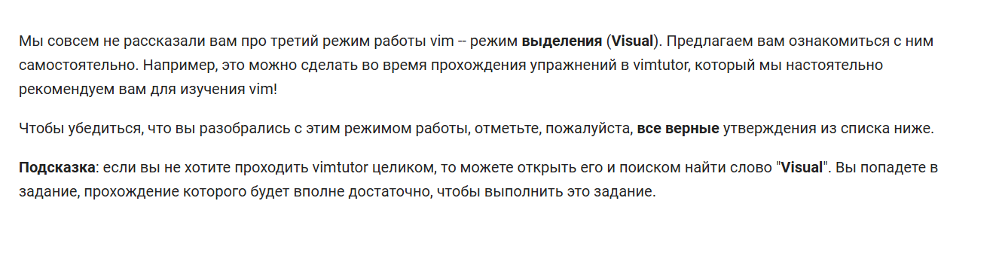
Рисунок 9: Задание №5
Решение задания №5, для выхода из режима выделения “Esc” (рис. 10).
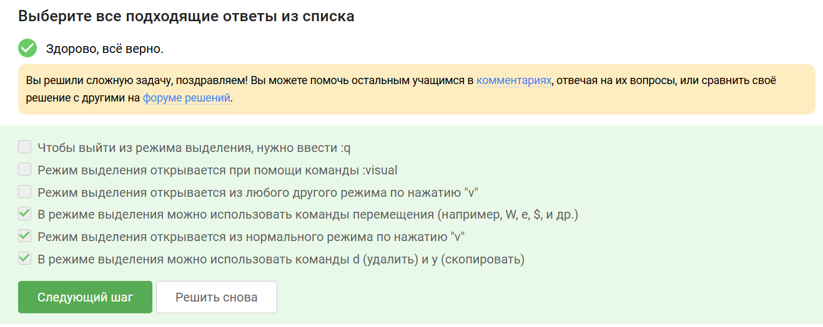
Рисунок 10: Решение №5
Формулировка задания №6 (рис. 11).
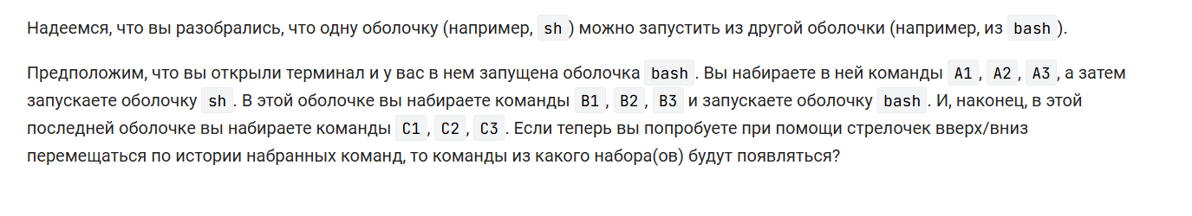
Рисунок 11: Задание №6
Решение задания №6. При смене оболочки, история прошлой стирается (рис. 12).
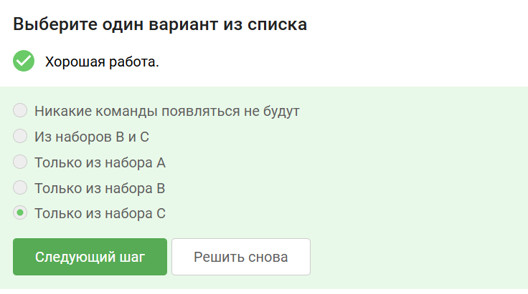
Рисунок 12: Решение №6
Формулировка задания №7 (рис. 13).
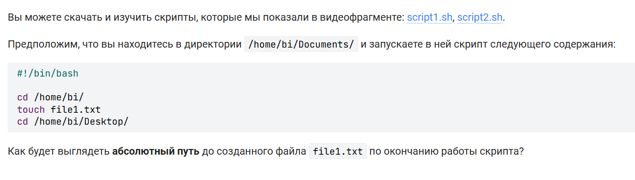
Рисунок 13: Задание №7
Решение задания №7, файл был создан в /home/bi, последующий переход в другую директорию не влияет ни на то (рис. 14).
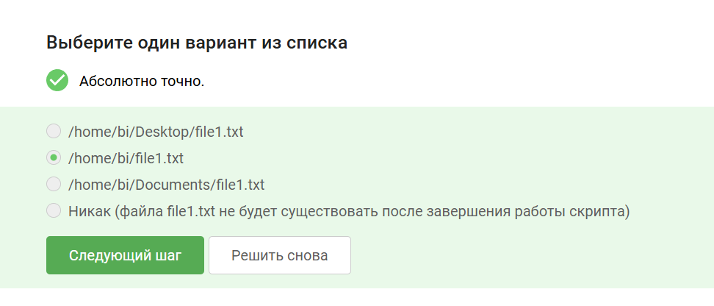
Рисунок 14: Решение №7
Формулировка задания №8 (рис. 15).
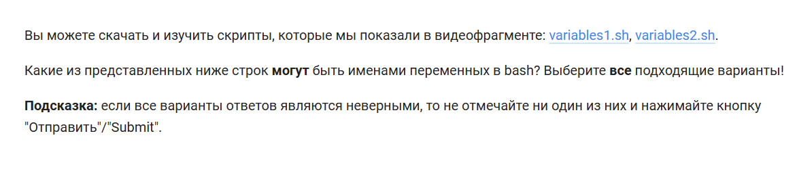
Рисунок 15: Задание №8
Решение задания №8: в названии могут быть только латинские буквы, цифры и нижнее подчёркивание, название переменной начинается с буквы (рис. 16).
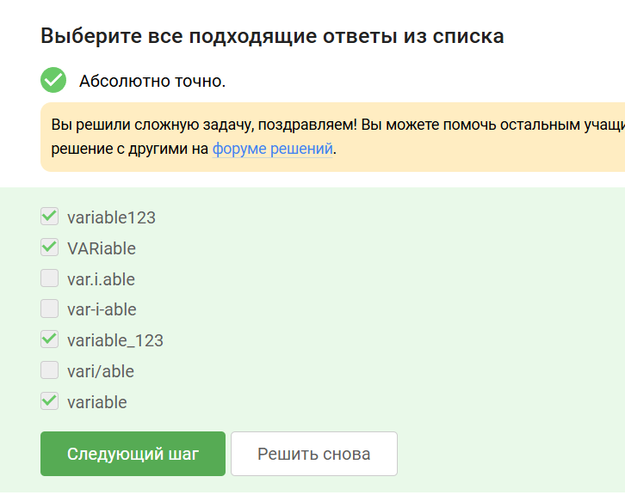
Рисунок 16: Решение №8
Формулировка задания №9 (рис. 17).
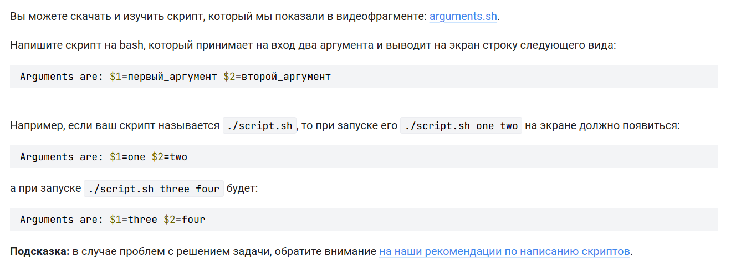
Рисунок 17: Задание №9
Решение задания №9 (рис. 18).
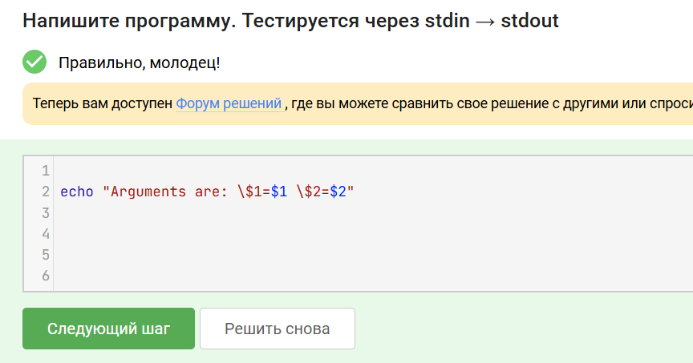
Рисунок 18: Решение №9
Формулировка задания №10 (рис. 19).
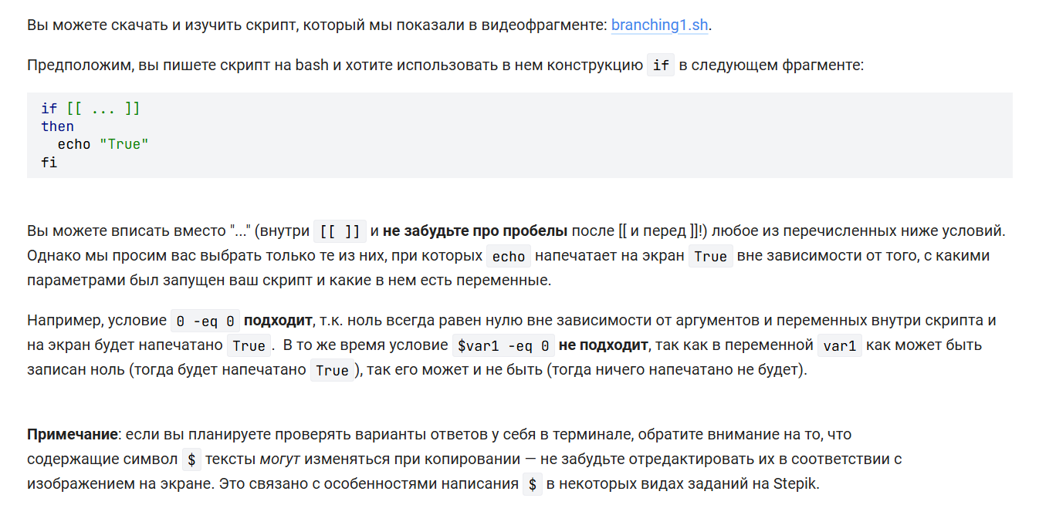
Рисунок 19: Задание №10
Решение задания №10 (рис. 20).
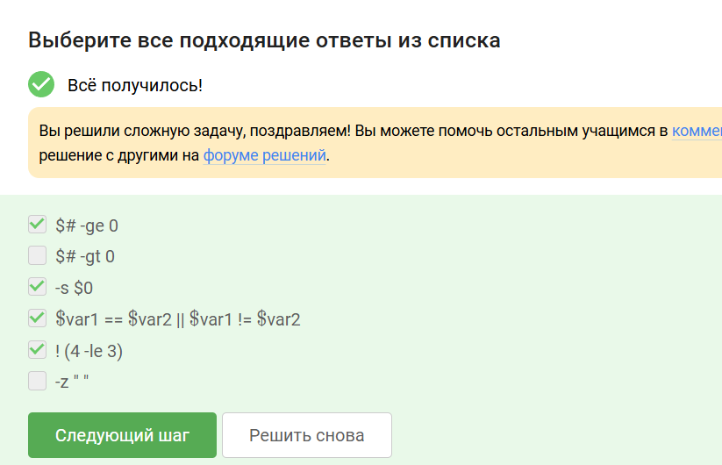
Рисунок 20: Решение №10
Формулировка задания №11 (рис. 21).
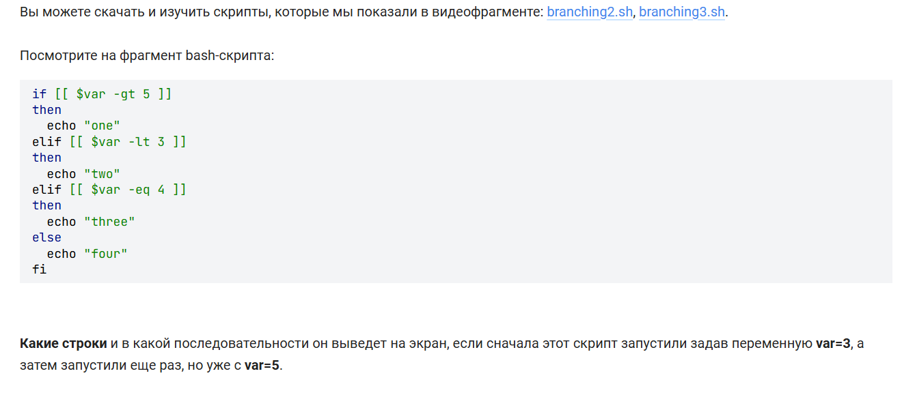
Рисунок 21: Задание №11
Решение задания №11 (рис. 22).
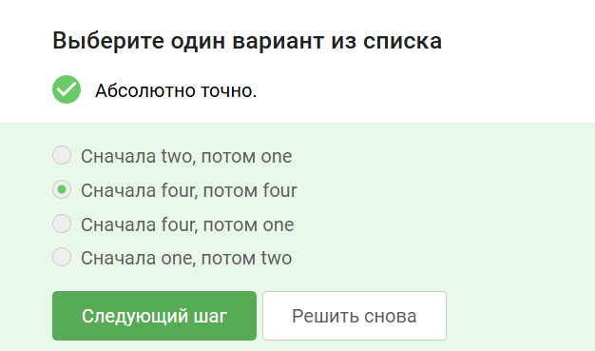
Рисунок 22: Решение №11
Формулировка задания №12 (рис. 23).
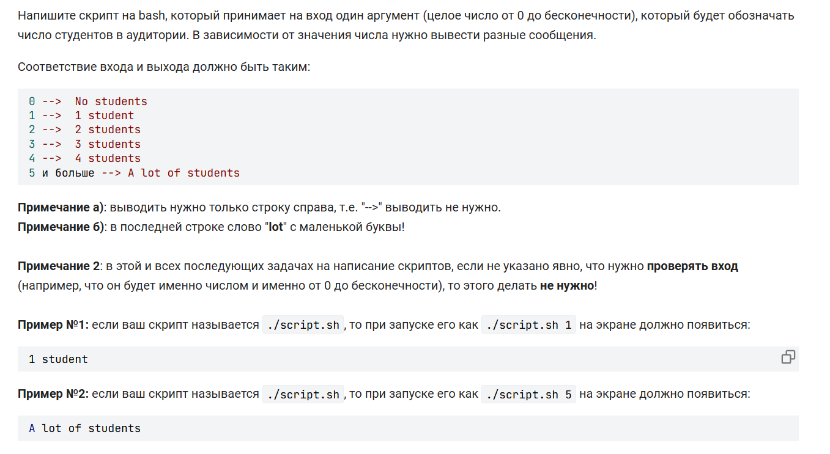
Рисунок 23: Задание №12
Решение задания №12 (рис. 24).
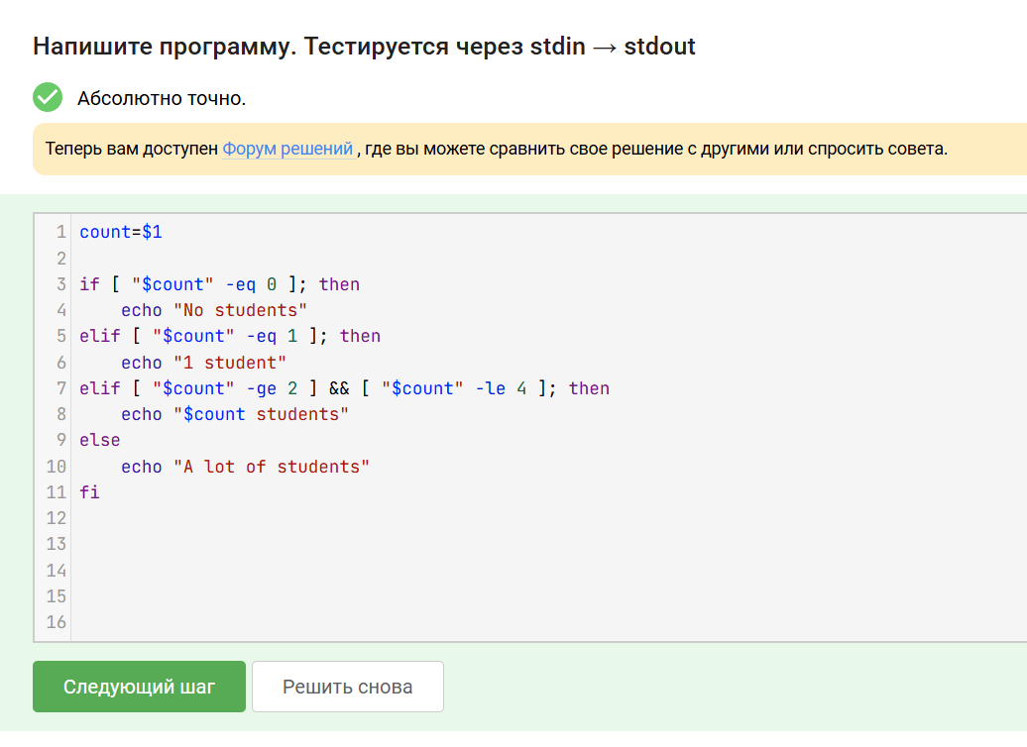
Рисунок 24: Решение №12
Формулировка задания №13 (рис. 25).
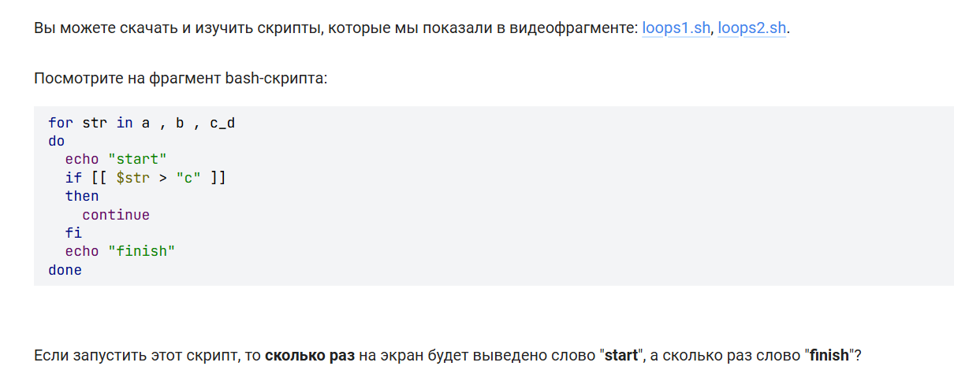
Рисунок 25: Задание №13
Решение задания №13 (рис. 26).
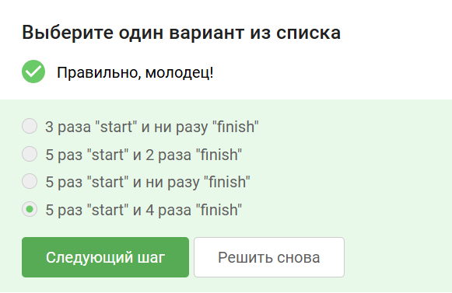
Рисунок 26: Решение №13
Формулировка задания №14 (рис. 27).
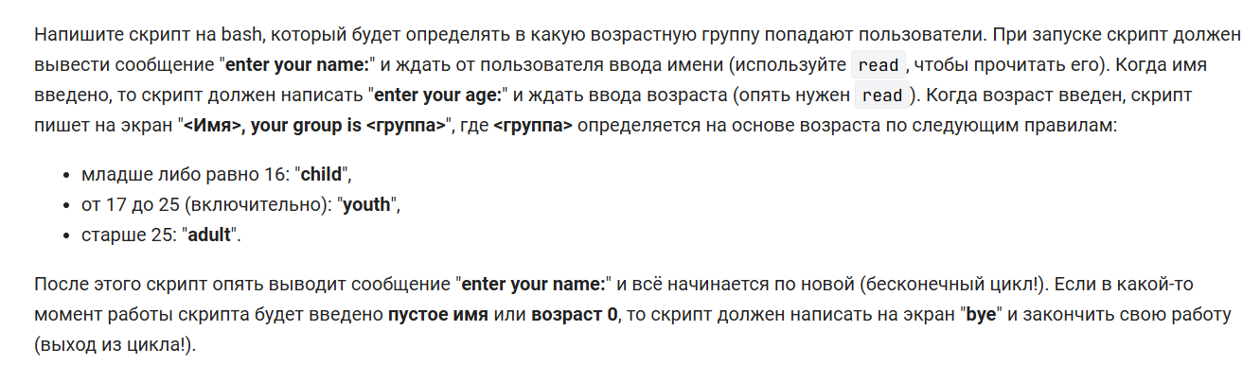
Рисунок 27: Задание №14
Решение задания №14 (рис. 28).
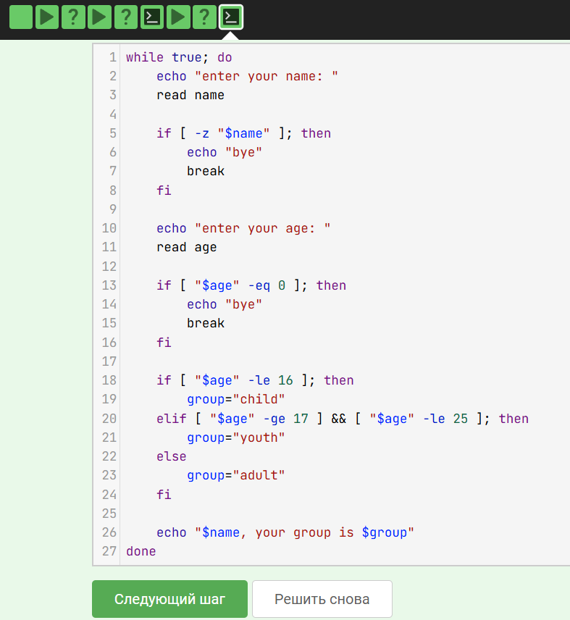
Рисунок 28: Решение №14
Формулировка задания №15 (рис. 29).
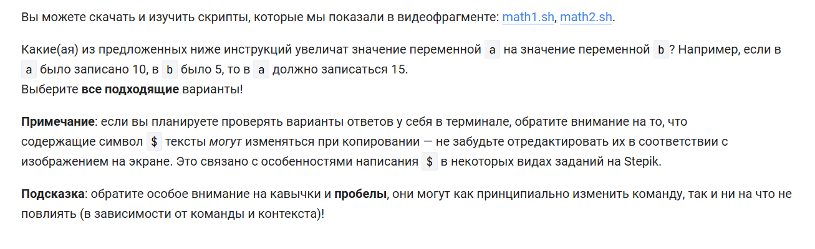
Рисунок 29: Задание №15
Решение задания №15 (рис. 30).
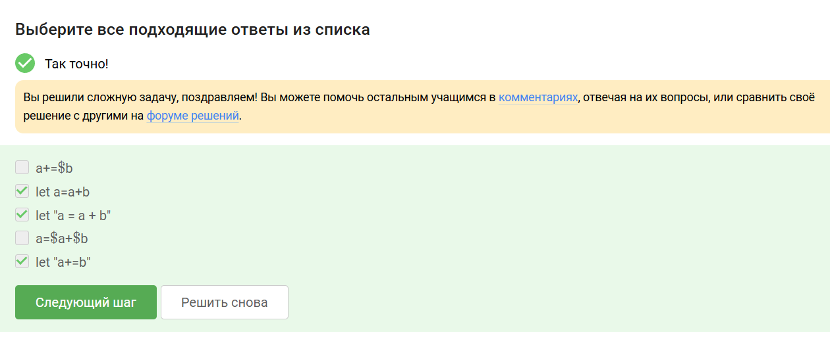
Рисунок 30: Решение №15
Формулировка задания №16 (рис. 31).
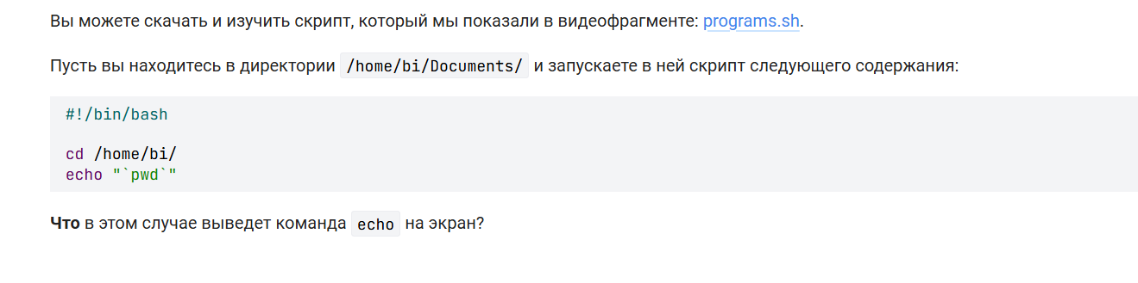
Рисунок 31: Задание №16
Решение задания №16, директория был изменена, echo выведет результат pwd (рис. 32).
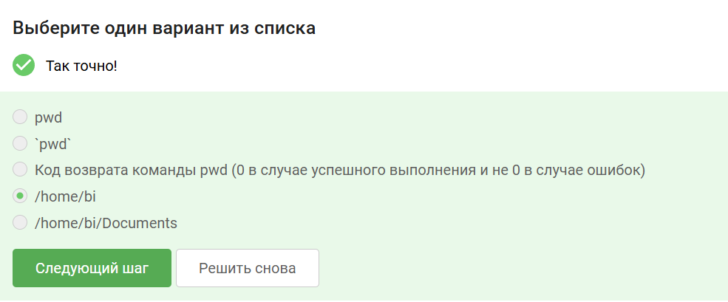
Рисунок 32: Решение №16
Формулировка задания №17 (рис. 33).
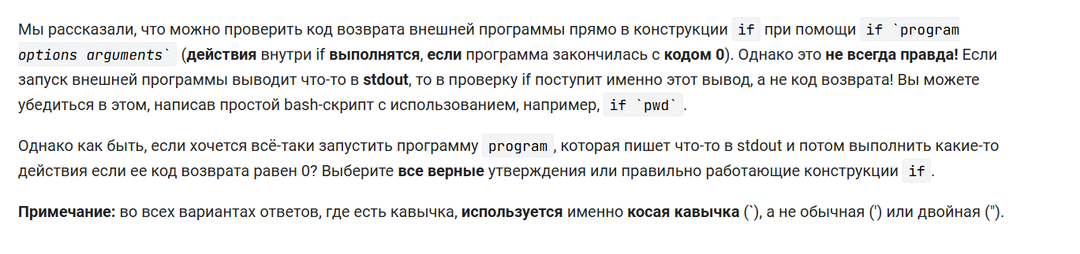
Рисунок 33: Задание №17
Решение задания №17 (рис. 34).
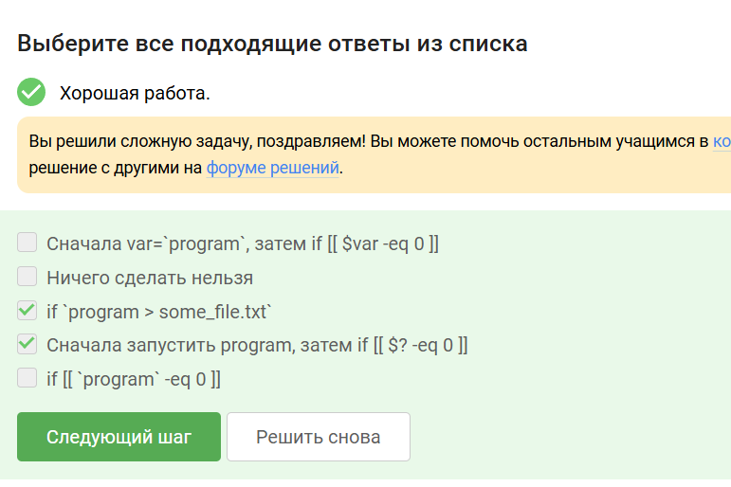
Рисунок 34: Решение №17
Формулировка задания №18 (рис. 35).
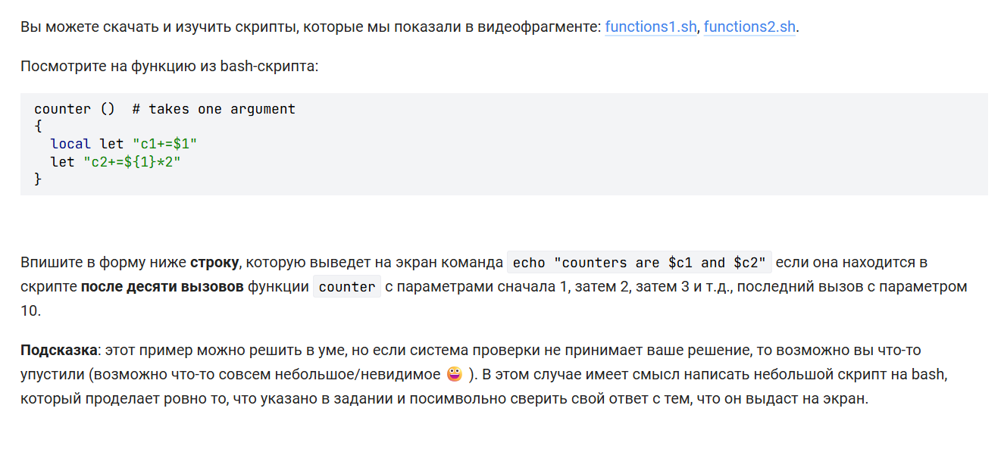
Рисунок 35: Задание №18
Решение задания №18, на месте с1 будет пустота, тк она локальная (рис. 36).
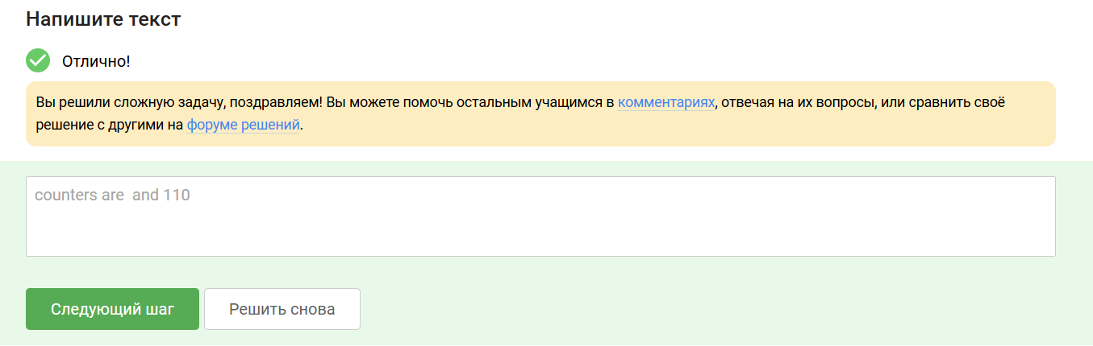
Рисунок 36: Решение №18
Формулировка задания №19 (рис. 37).
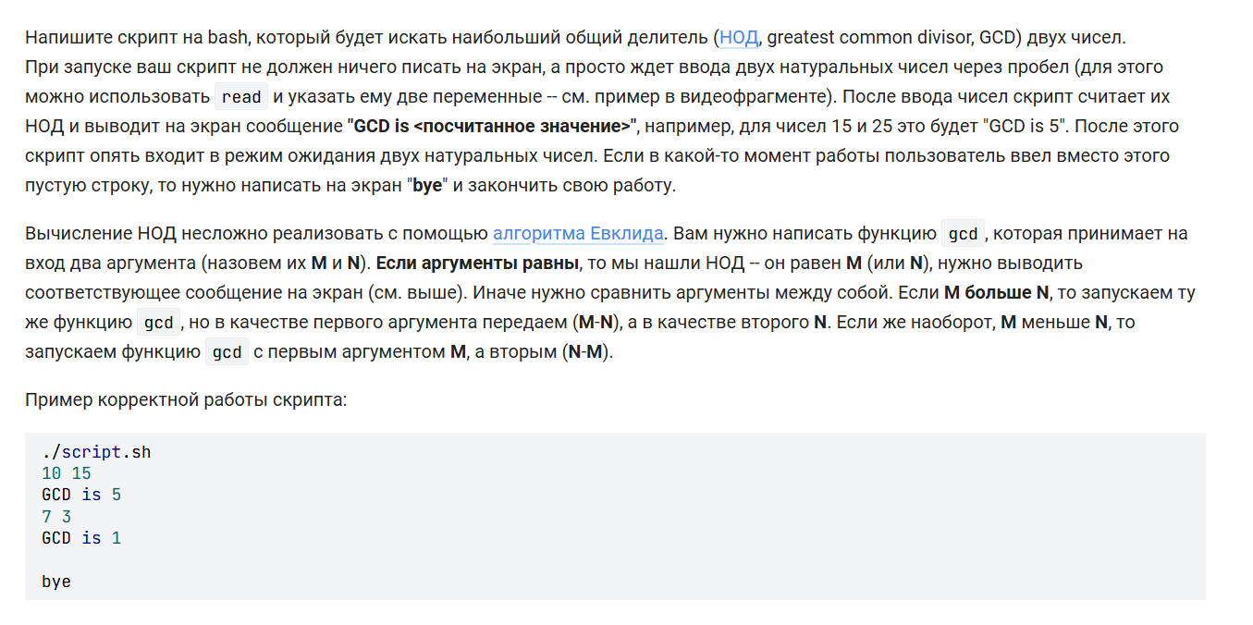
Рисунок 37: Задание №19
Решение задания №19 (рис. 38).
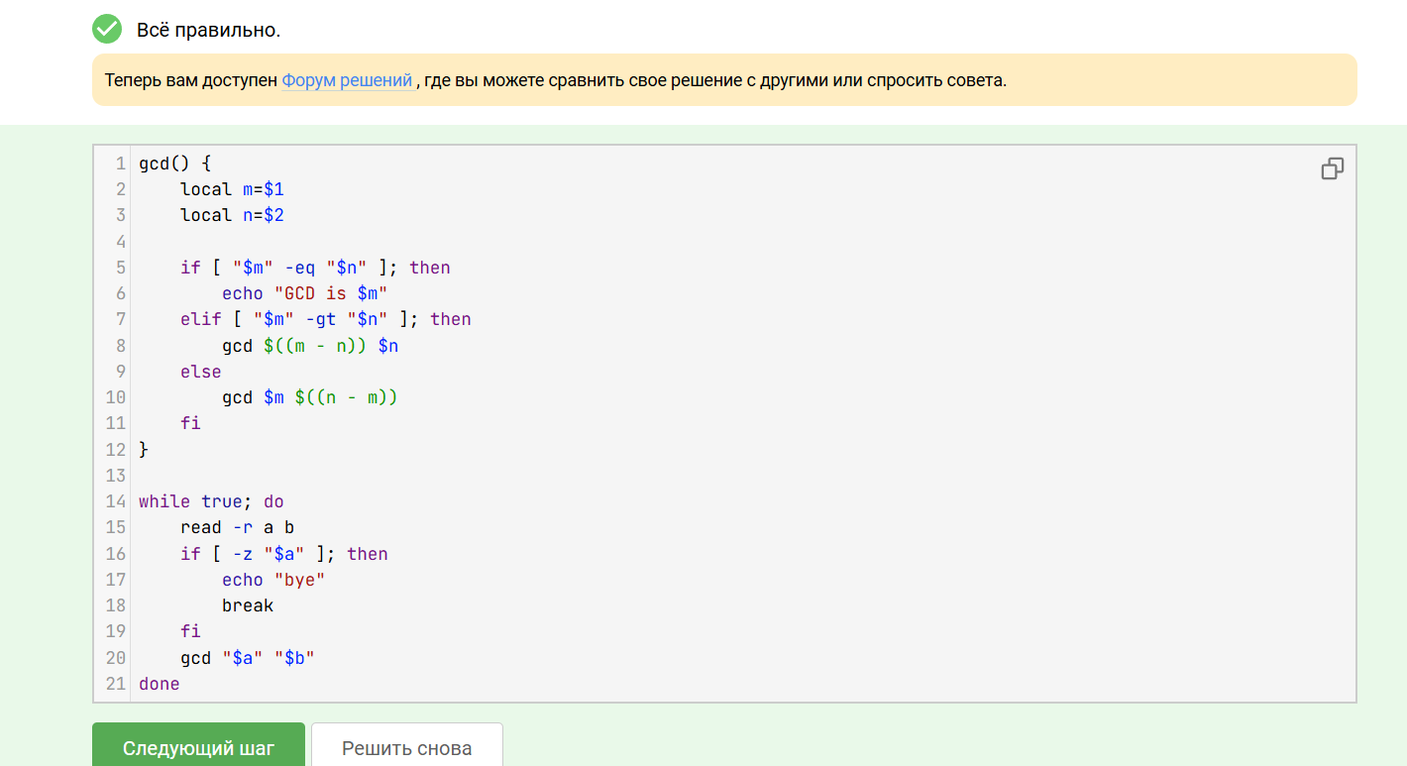
Рисунок 38: Решение №19
Формулировка задания №20 (рис. 39).
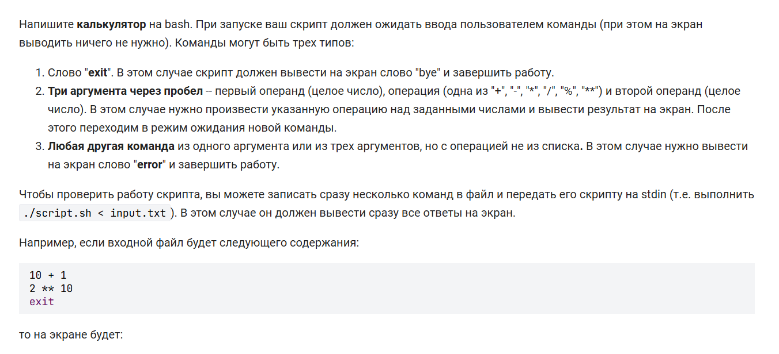
Рисунок 39: Задание №20
Решение задания №20 (рис. 40).
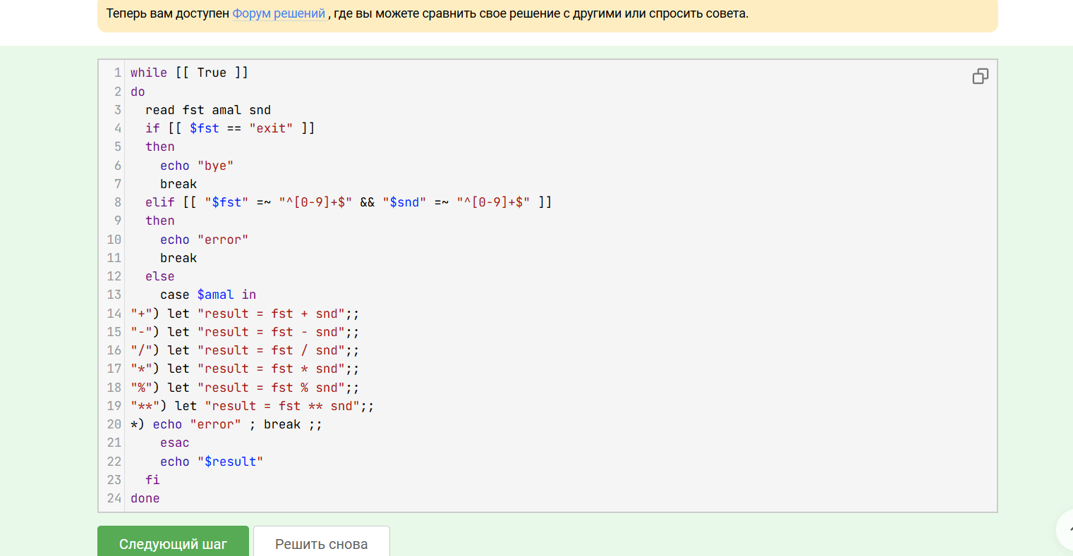
Рисунок 40: Решение №20
Формулировка задания №21 (рис. 41).
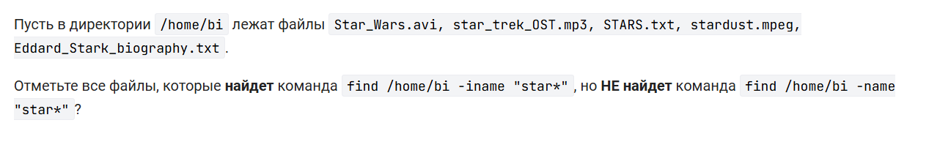
Рисунок 41: Задание №21
Решение задания №21, первая команда найдет файлы начинающиеся со “star” в любом регистре, вторая команда найдет файлы начинающиеся со “star” в нижнем регистре (рис. 42).
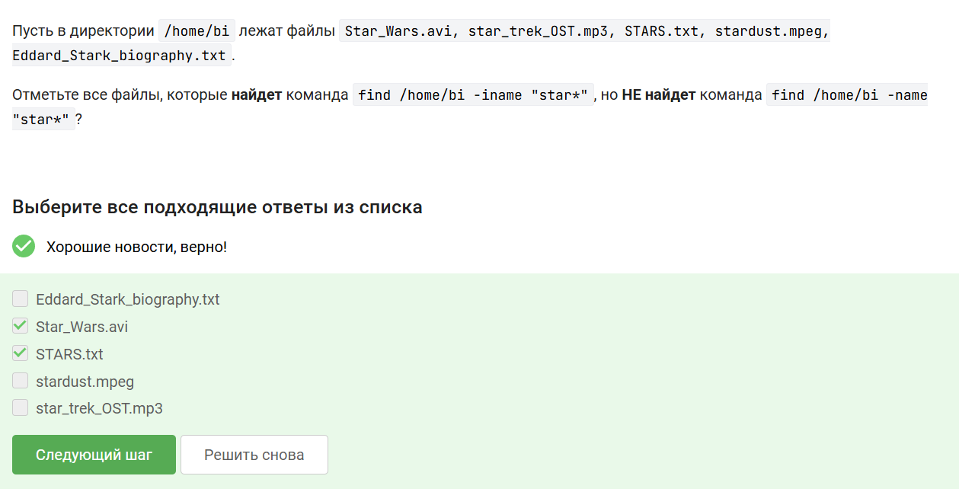
Рисунок 42: Решение №21
Формулировка задания №22 (рис. 43).
Рисунок 43: Задание №22
Решение задания №22 (рис. 44).
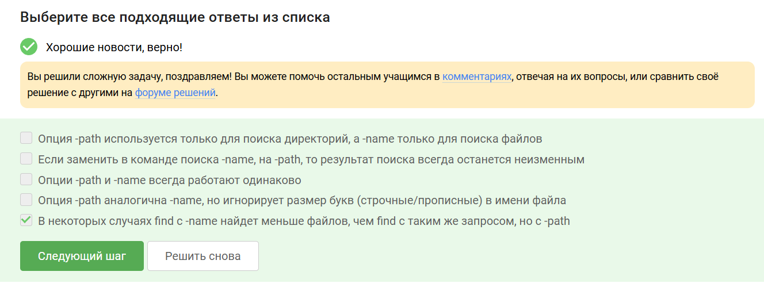
Рисунок 44: Решение №22
Формулировка задания №23 (рис. 45).
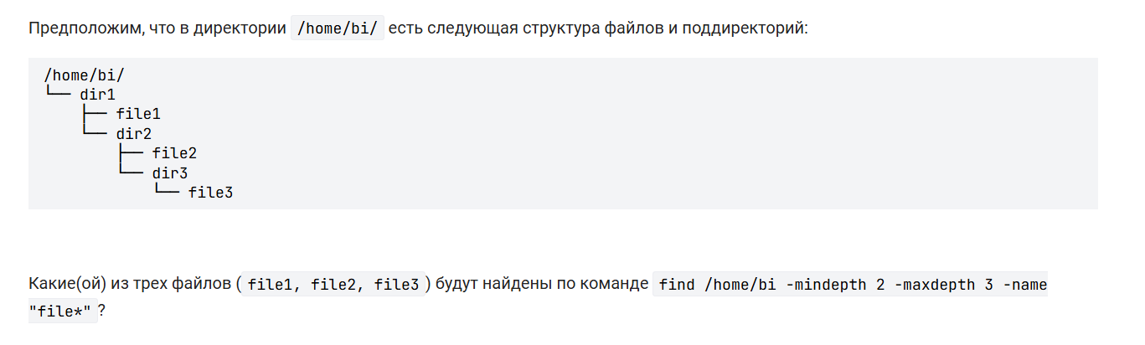
Рисунок 45: Задание №23
Решение задания №23, depth=1 в текущей папке, mindepth и maxdepth работают включительно (рис. 46).
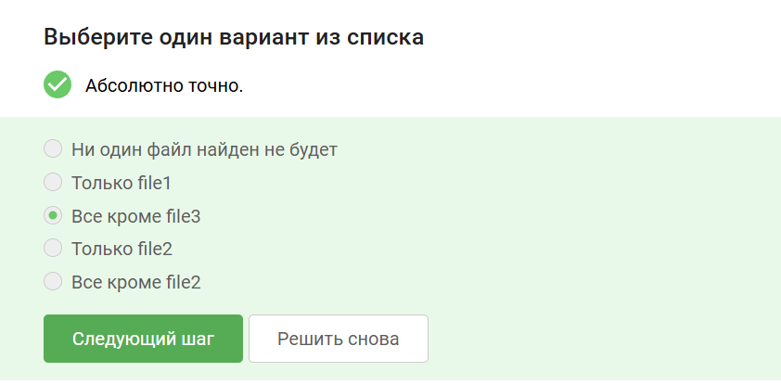
Рисунок 46: Решение №23
Формулировка задания №24 (рис. 47).
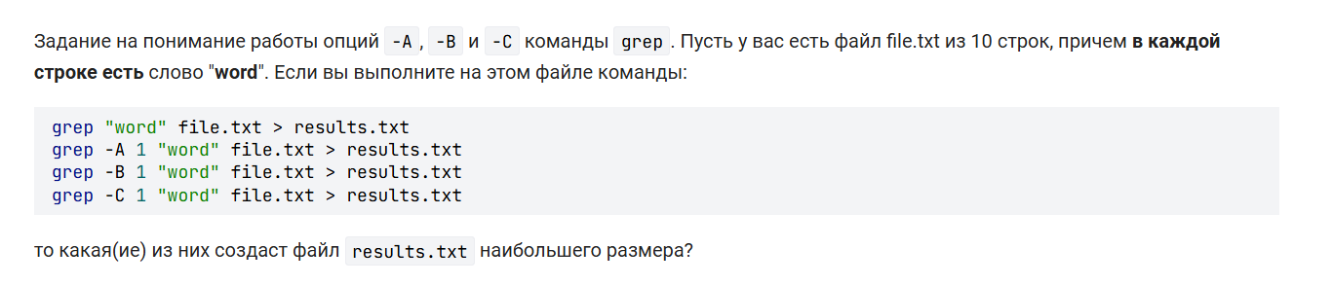
Рисунок 47: Задание №24
Решение задания №24 (рис. 48).
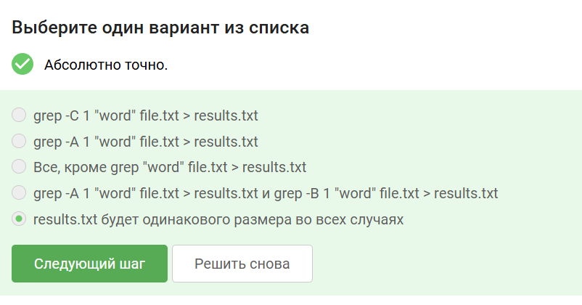
Рисунок 48: Решение №24
Формулировка задания №25 (рис. 49).
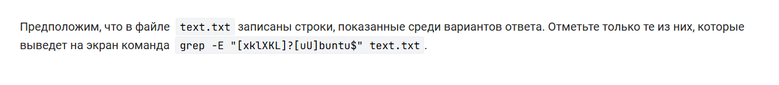
Рисунок 49: Задание №25
Решение задания №25 (рис. 50).
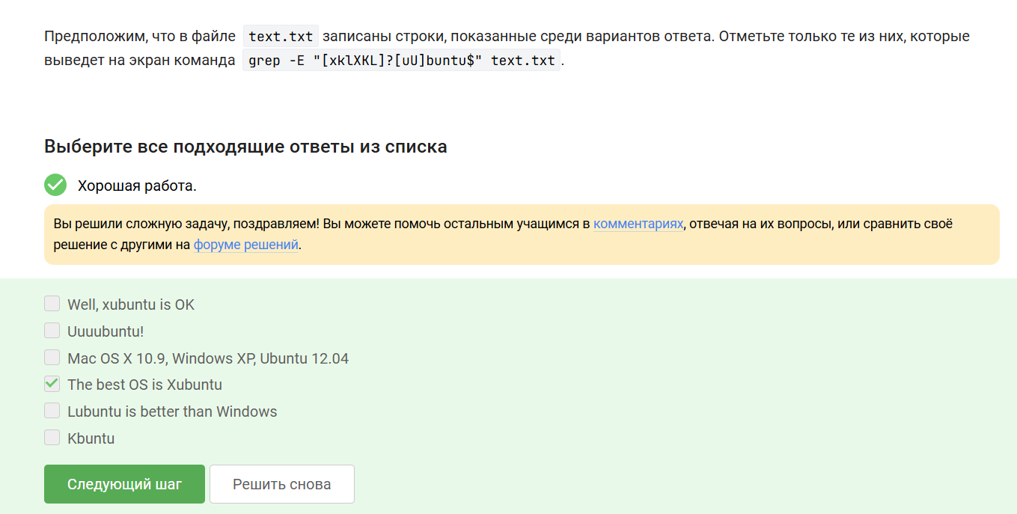
Рисунок 50: Решение №25
Формулировка задания №26 (рис. 51).

Рисунок 51: Задание №26
Решение задания №26 (рис. 52).
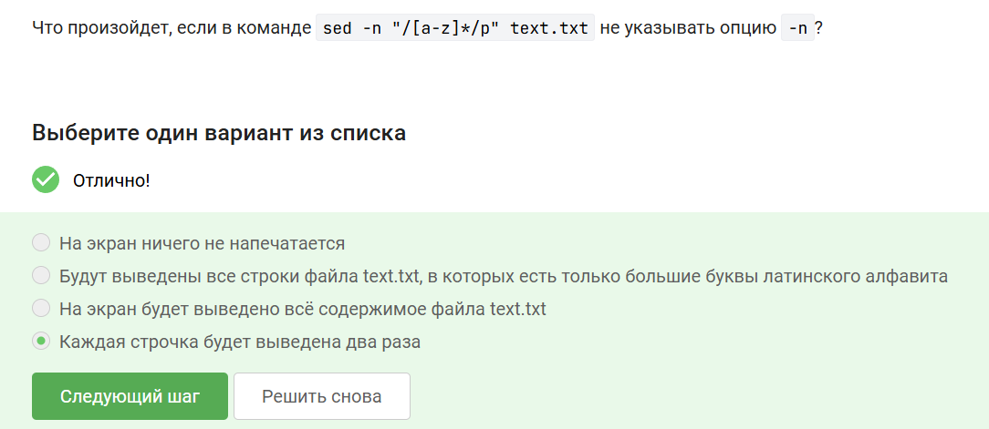
Рисунок 52: Решение №26
Формулировка задания №27 (рис. 53).
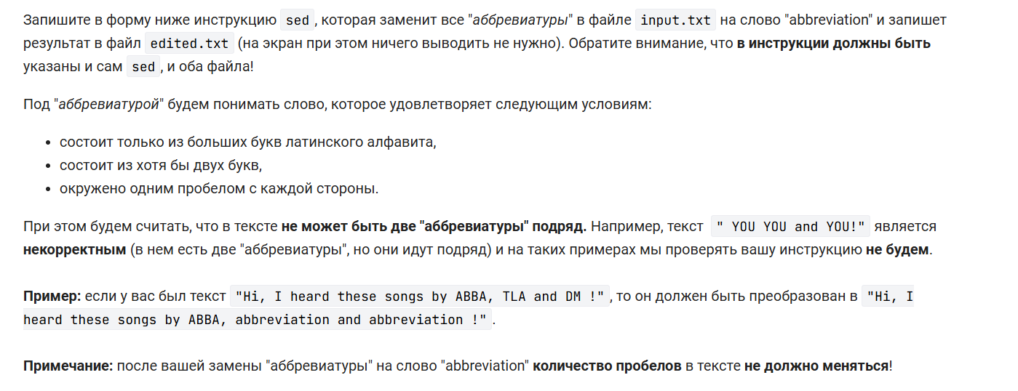
Рисунок 53: Задание №27
Решение задания №27(рис. 54).
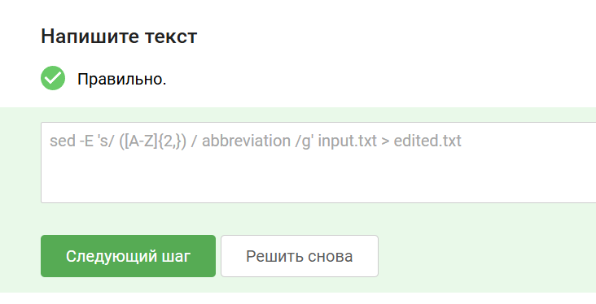
Рисунок 54: Решение №27
Формулировка задания №28 (рис. 55).
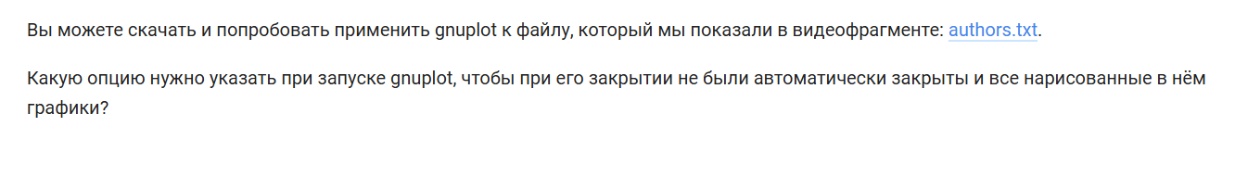
Рисунок 55: Задание №28
Решение задания №28, регистр учитывается (рис. 56).
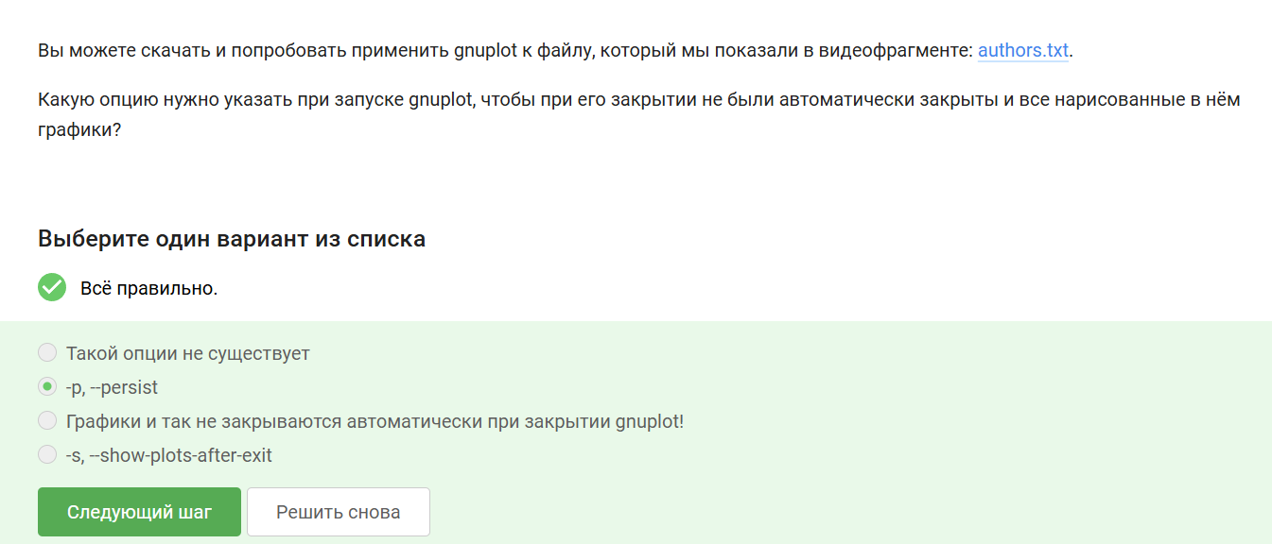
Рисунок 56: Решение №28
Формулировка задания №29 (рис. 57).
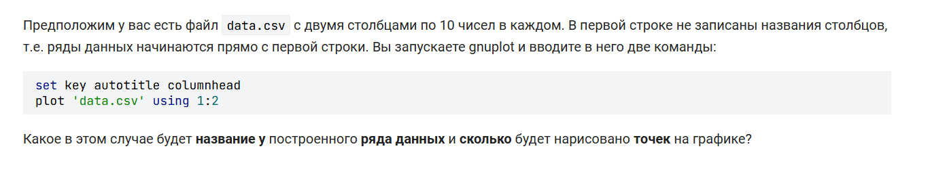
Рисунок 57: Задание №29
Решение задания №29 (рис. 58).
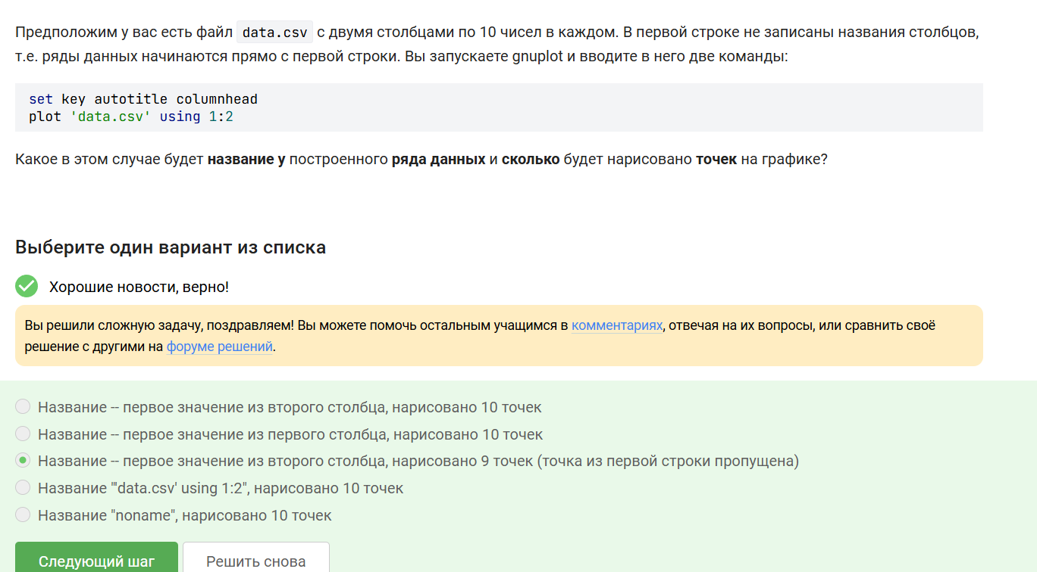
Рисунок 58: Решение №29
Формулировка задания №30 (рис. 59).
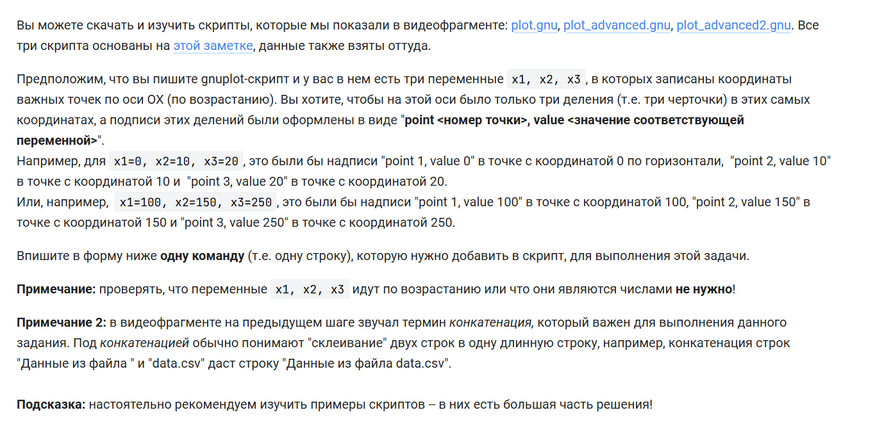
Рисунок 59: Задание №30
Решение задания №30 (рис. 60).
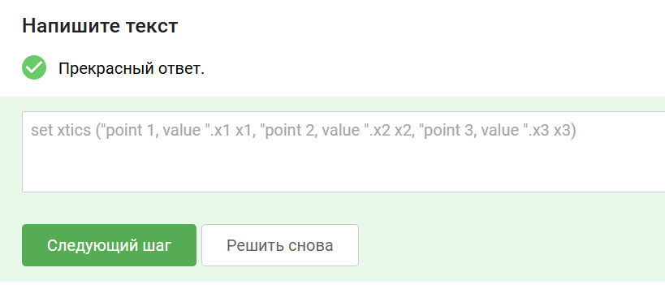
Рисунок 60: Решение №30
Формулировка задания №31 (рис. 61).
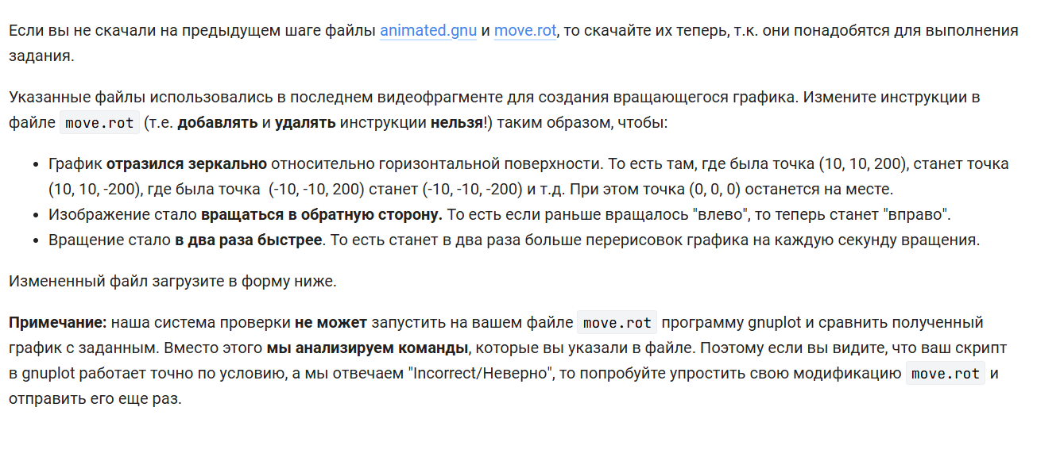
Рисунок 61: Задание №31
Решение задания №31 (рис. 62).
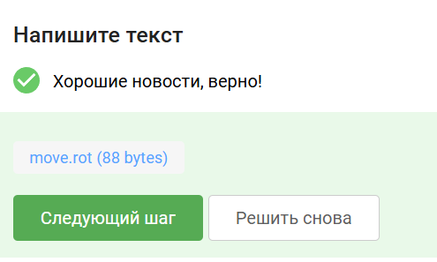
Рисунок 62: Решение №31
Формулировка задания №32 (рис. 63).
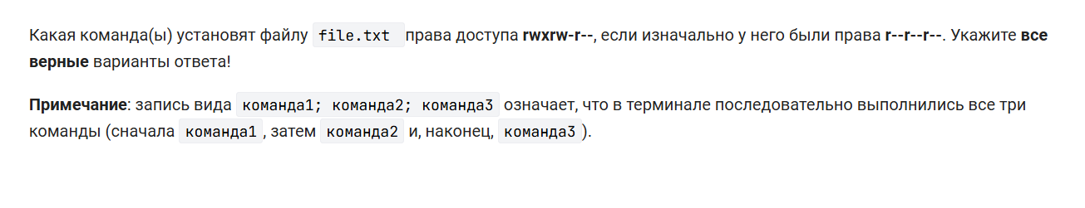
Рисунок 63: Задание №32
Решение задания №32 (рис. 64).
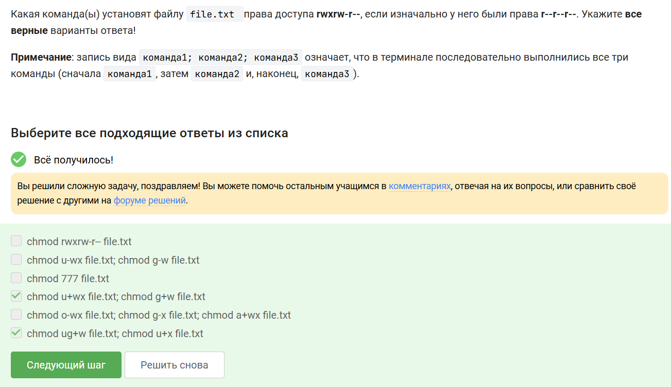
Рисунок 64: Решение №32
Формулировка задания №33 (рис. 65).
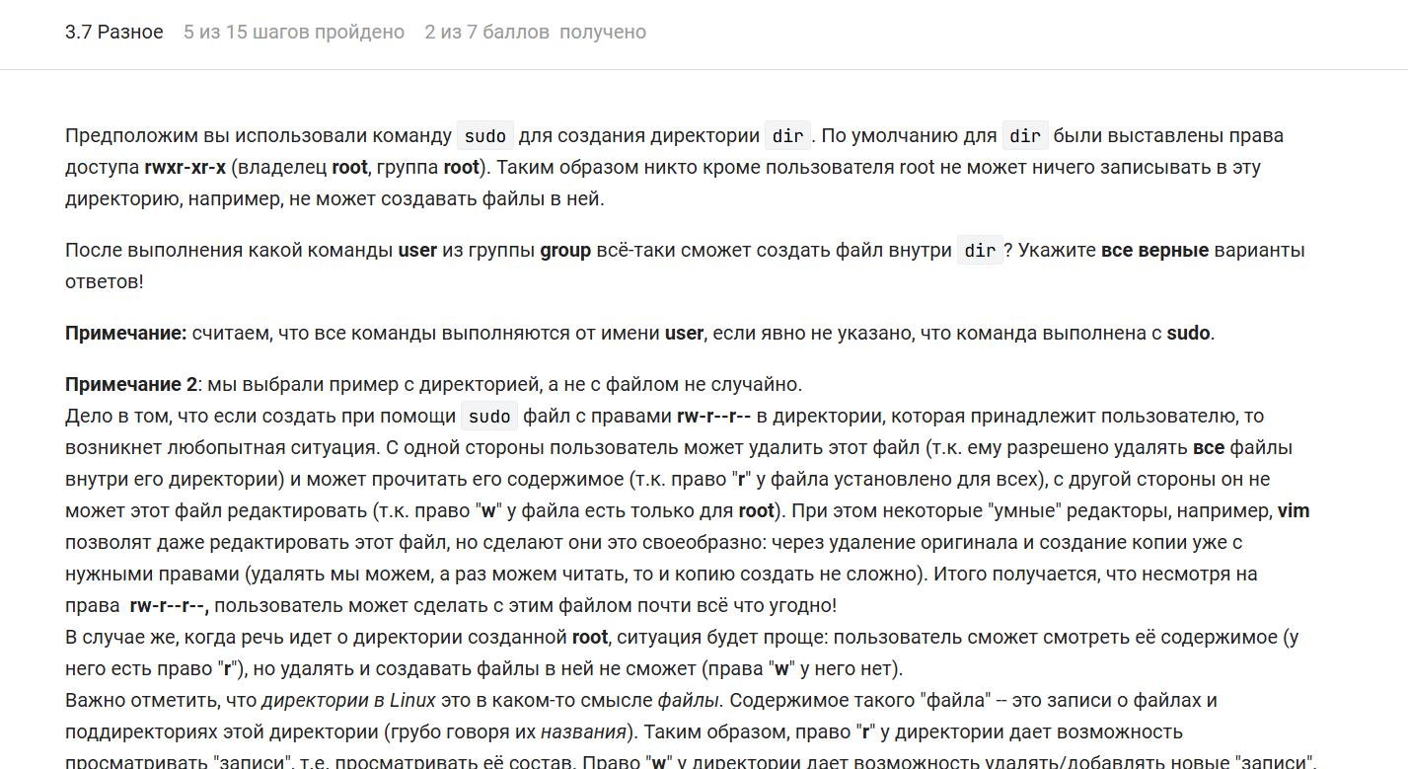
Рисунок 65: Задание №33
Решение задания №33 (рис. 66).
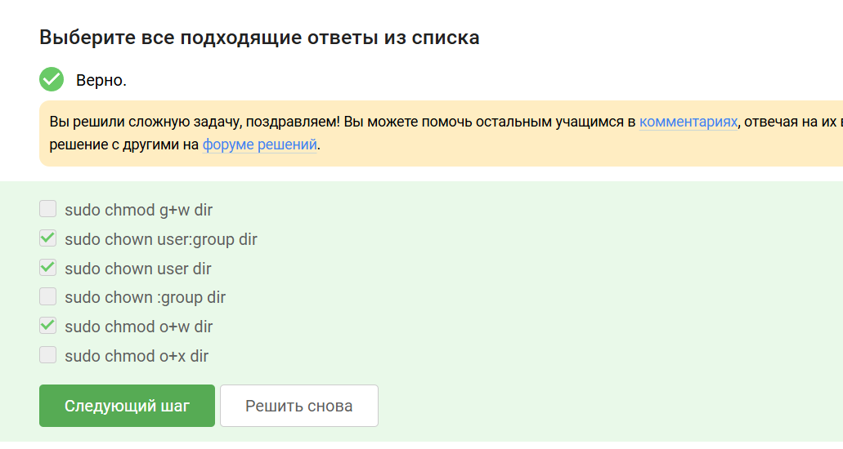
Рисунок 66: Решение №33
Формулировка задания №34 (рис. 67).
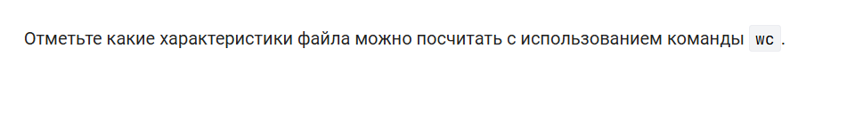
Рисунок 67: Задание №34
Решение задания №34 (рис. 68).
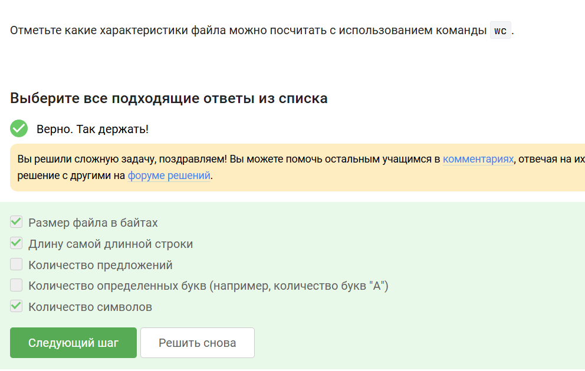
Рисунок 68: Решение №34
Формулировка задания №35 (рис. 69).
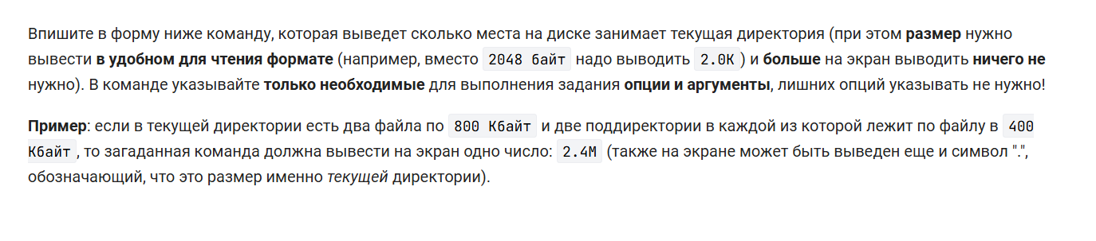
Рисунок 69: Задание №35
Решение задания №35 (рис. 70).
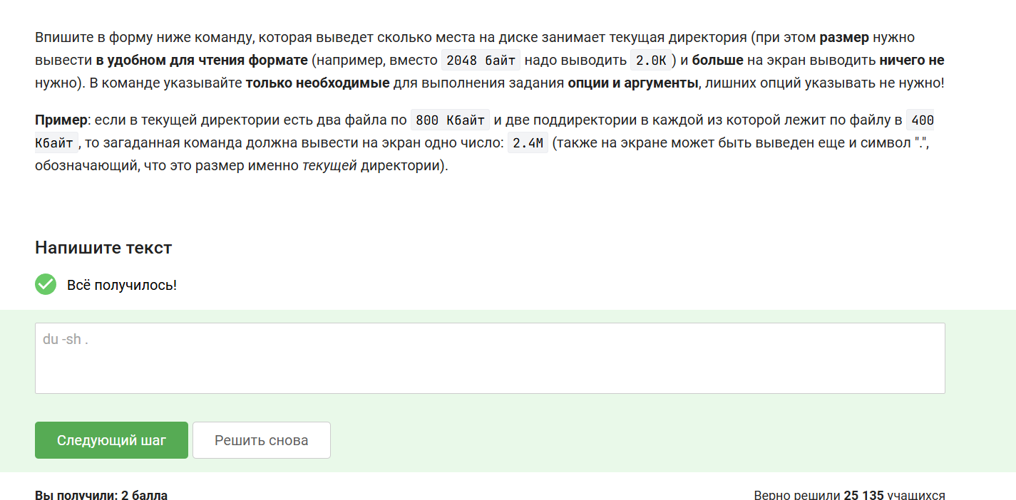
Рисунок 70: Решение №35
Формулировка задания №36 (рис. 71).
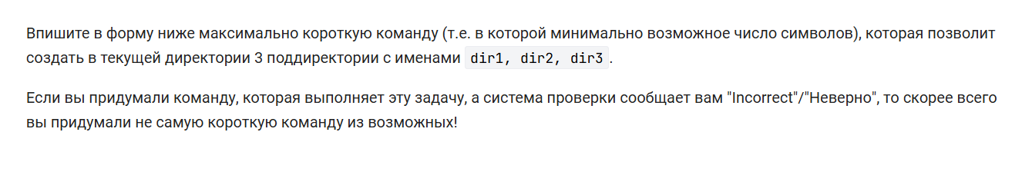
Рисунок 71: Задание №36
Решение задания №36 (рис. 72).
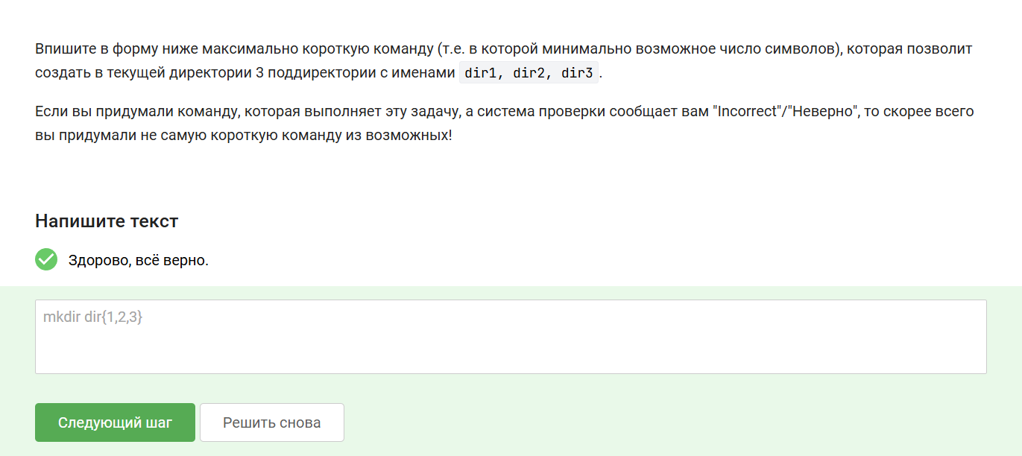
Рисунок 72: Решение №36

4. Выводы
В процессе проделанной работы я приобрёл практические навыки работы с Linux и прошёл 3-ий раздел курса “Введение в Linux” на Stepik.

